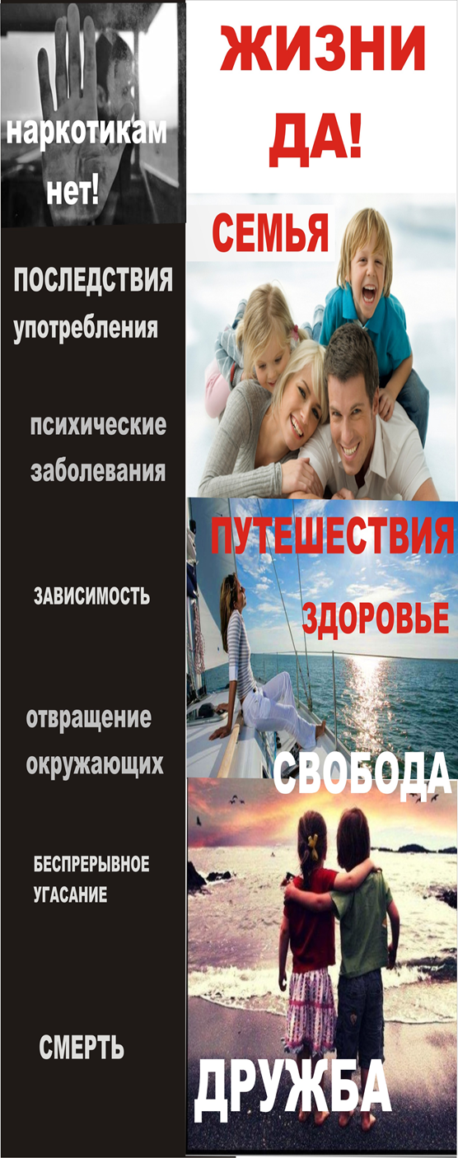 | 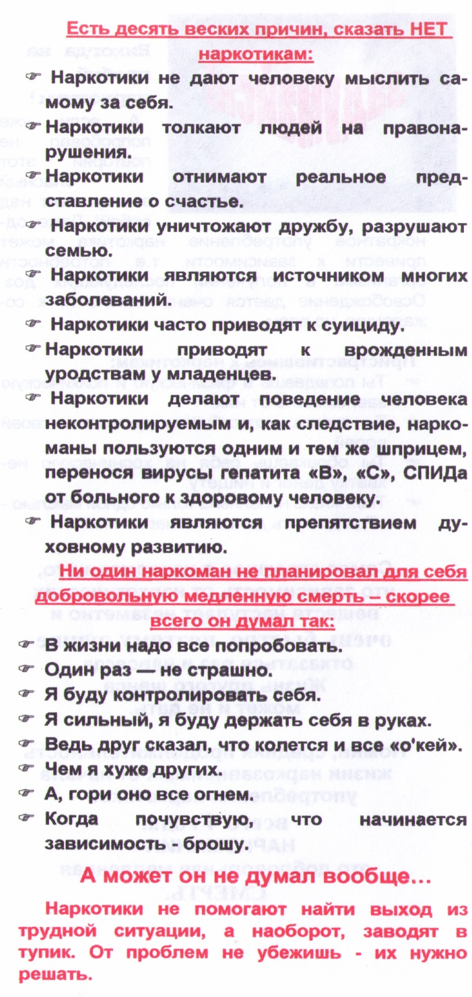  МИФ  Существуют «легкие» наркотики и они совершенно безопасны.  МИФ  наркотики помогают справиться человеку с жизненными проблемами, конфликтами с родителями, пустотой, неуверенности в себе и в завтрашнем дне. | Правда и мифы о наркотиках  МИФ  наркотики раскрашивают красками серые будни, привносят в жизнь что-то новое, необычное.  ПРАВДА  Наркологи не разделяют наркотики по степени легкости. Тяжелые последствия для человеческого организма, вызывает любое наркотическое вещество, все дело во времени. Любой наркотик вызывает привыкание и делает человека своим рабом. К тому же срок за хранение и распространение любых наркотических средств одинаковый.  ПРАВДА  Человек вместо того, чтобы решать сложные вопросы, устраняется от них, позволяя событиям развиваться самостоятельно. А в реальности еще и другие проблемы присоединяются - это как снежный ком, все к одному…Таким образом проблемы, только усугубляются.  ПРАВДА  Однако это только в самом начале и очень мгновенно…Чем дальше, тем больше жизнь перестает быть радужной картинкой. Начинаются проблемы-где взять денег, чтоб купить очередную дозу. Веселье и новизна ощущений исчезают. Приходит, озлобленность, агрессия, депрессия….
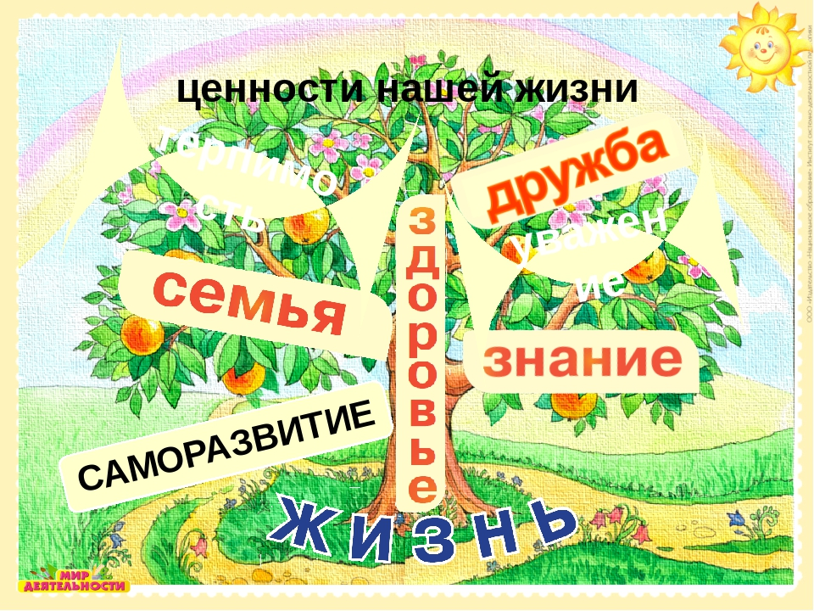 | 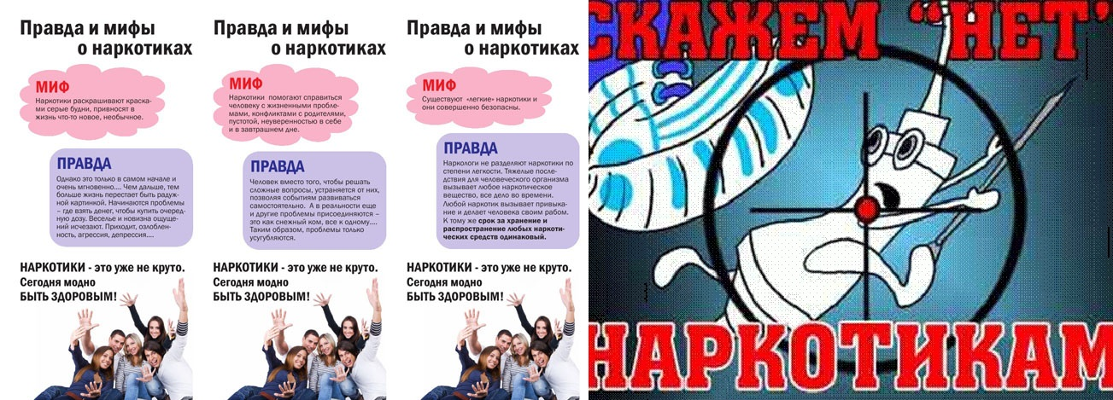   | 